1. **Cấu trúc thư mục**

Bao gồm [3 file sau](https://github.com/HoanKy/docker_tutorial/tree/rails_mysql_core):



* 1. docker / entrypoint.sh:

Liệt kê những câu lệnh cần chạy sau khi bật container.

* 2. Dockerfile

Là 1 file dạng text, không có đuôi, giúp thiết lập cấu trúc cho docker image nhờ chứa một tập hợp các câu lệnh.

Từ những câu lệnh đó, Docker có thể thực hiện đóng gói một docker images theo yêu cầu tùy biến của riêng bạn.

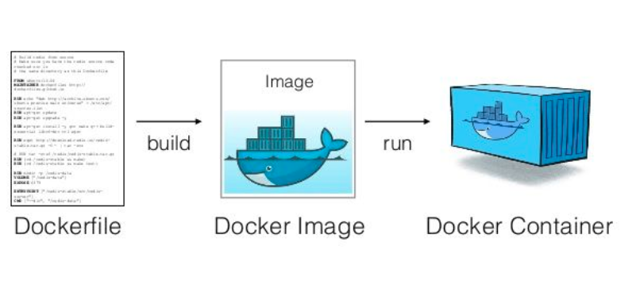

=> Như vậy Dockerfile sẽ quy định Docker image được khởi tạo từ đâu, gồm những gì trong đó.

* 3. docker-compose.yml:

Dùng để khai báo và điều phối hoạt động của các container trong project.

Version

Service

Networks

Volumes